문제.

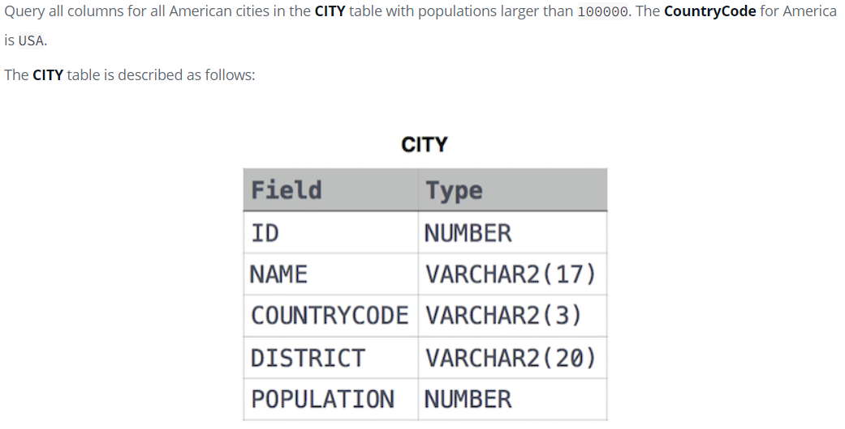

해답

SELECT \*

FROM CITY

WHERE

COUNTRYCODE = "USA"

AND POPULATION > 100000;

문제.

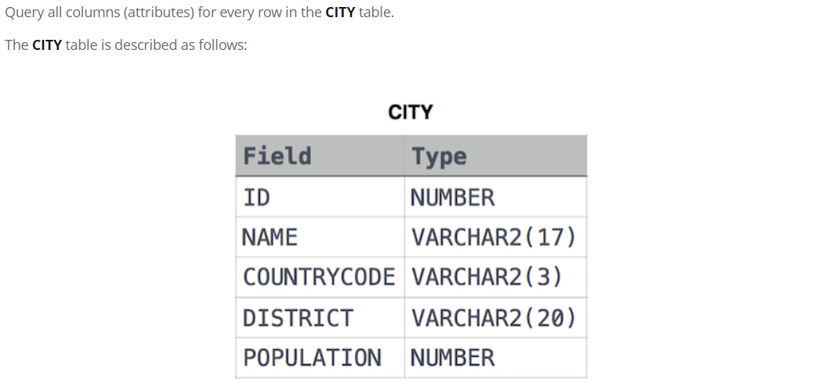

해답

SELECT \*

FROM CITY

문제

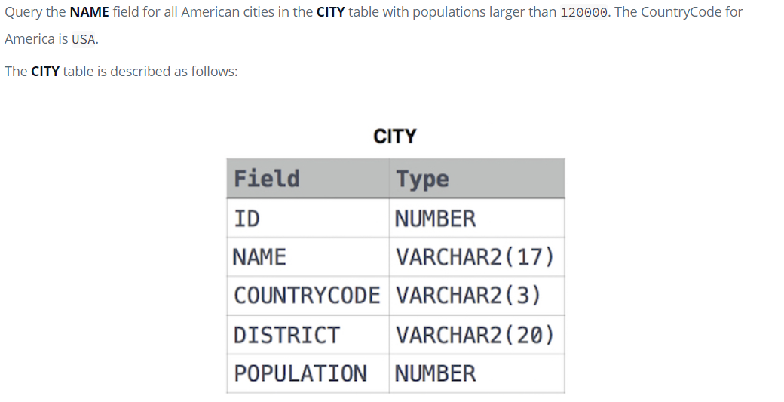

해답

SELECT NAME

FROM CITY

WHERE POPULATION > 120000 AND

COUNTRYCODE = "USA"

문제

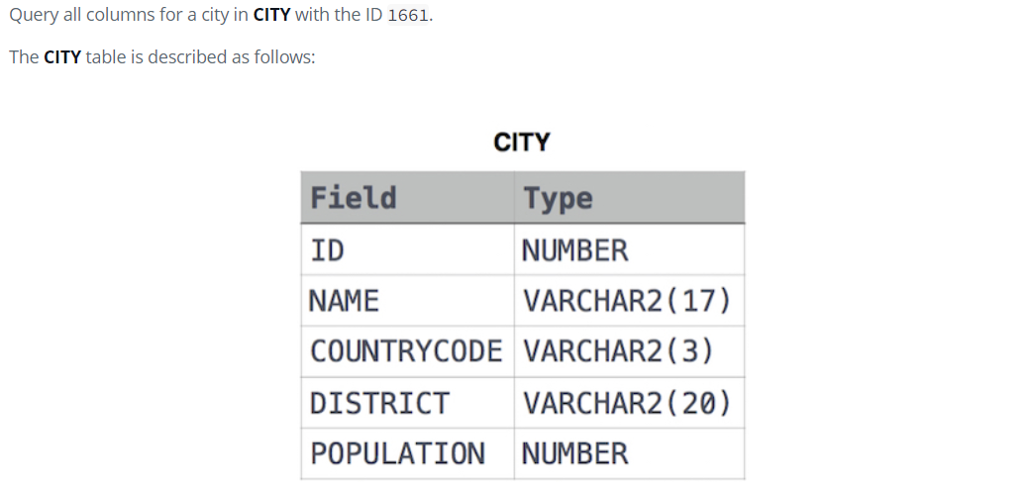

해답

SELECT \*

FROM CITY

WHERE ID = 1661

문제

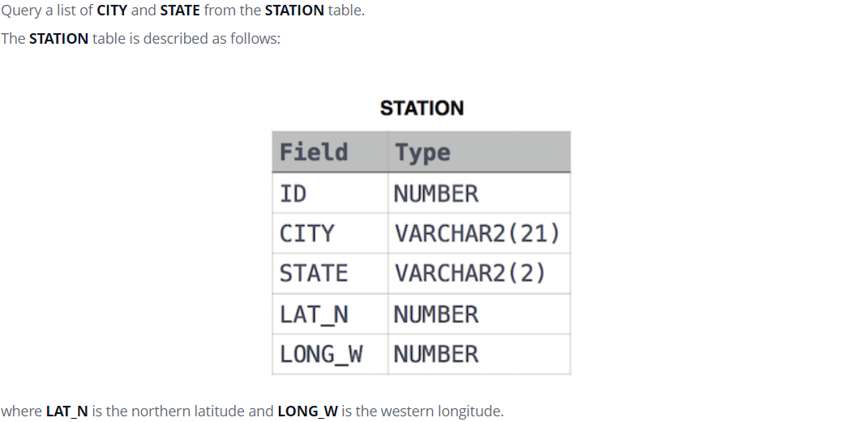

해답

SELECT CITY, STATE FROM STATION

문제

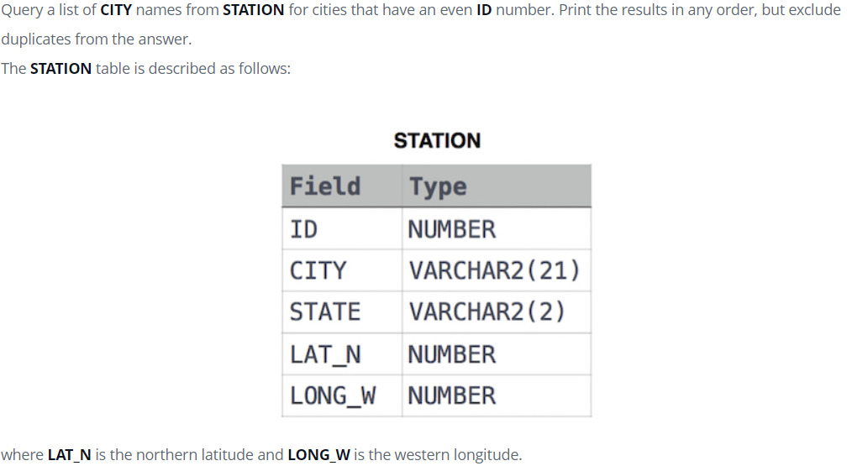

해답

select distinct city from station where id % 2 = 0

설명

중복을 제거하는 방법은 2가지

1. Distinct 를 사용하는 방법
2. Group by 를 사용하는 방법

Distinct 는 편리한 대신 과부하가 걸린다고 한다, 자세한 거는 검색으로

문제

. 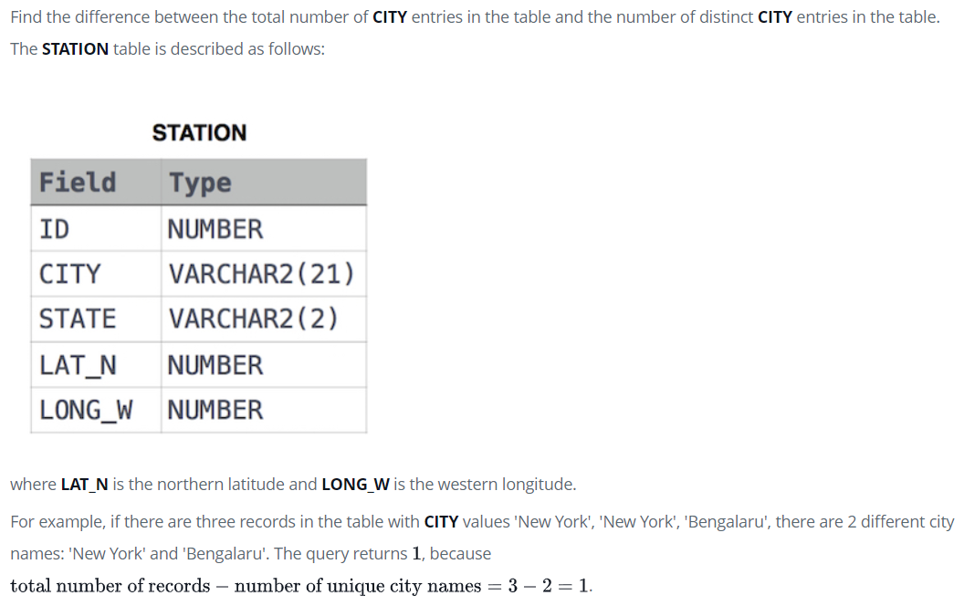

해답

select count(city)-count(distinct city) from STATION